NSS – Národná služba pre elektronickú spoluprácu škôl
pri Žilinskej univerzite v Žiline
Univerzitná 1, 010 26 Žilina, tel.: 041/513 5070, mobil: 0915 111 930, e-mail: info@etwinning.sk

V Žiline, 27. máj 2021 Mgr. Janka Školová

riaditeľka odboru školstva a športu

Úrad ŽSK

Vážená pani riaditeľka,
s radosťou si vás dovoľujem informovať, že, Gymnázium Varšavská cesta, Žilina vo vašej zriaďovateľskej pôsobnosti, dosiahlo pod vedením pani riaditeľky Mgr. Jany Zrníkovej významný úspech a
získalo medzinárodný certifikát ŠKOLA ETWINNING !
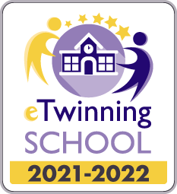
Program eTwinning je od roku 2005 podporovaný a financovaný Európskou komisiou a Ministerstvom školstva, vedy, výskumu a športu SR. Od roku 2014 je integrovanou súčasťou programu ERASMUS+. MŠVVaŠ SR odporúča program eTwinning aj v Sprievodcovi školským rokom 2020/21.
Ocenené Školy eTwinning obdržali aj ďakovný list ministra školstva.
Cieľom programu eTwinning je podpora spolupráce európskych škôl s využitím informačných a komunikačných technológií tak, že školám poskytuje podporu, nástroje a služby.
Program zároveň ponúka pedagógom bezplatné príležitosti profesijného rozvoja vo forme viacerých druhov prezenčného aj online vzdelávania doma aj v zahraničí.
Koordináciu programu eTwinning na Slovensku zabezpečuje Žilinská univerzita v Žiline, prostredníctvom pracoviska Národnej služby pre elektronickú spoluprácu škôl - NSS už od jeho vzniku v roku 2005.
Vaša škola získala certifikát Škola eTwinning ako jedna z 21 slovenských škôl a jedna z 2935 európskych škôl.
Celkovo je na Slovensku k máju 2021 registrovaných 2 924 škôl a v rámci Európy viac ako 217 000 materských, základných a stredných škôl.
Získanie certifikátu Škola eTwinning je vysoko prestížne ocenenie a získavajú ho len tí najlepší.
Udelené certifikáty Škola eTwinning 2021-2022
Všetko o certifikáte Škola eTwinning nájdete TU
Získanie certifikátu Škola eTwinning nie je len uznanie osobného úspechu jednotlivých učiteľov, ale znamená uznanie a ocenenie za zapojenie sa, angažovanosť a odhodlanie celého tímu učiteľov a vedúcich pracovníkov v škole.
Nejde o súťaž, ale skôr o postup z jednej úrovne na ďalšiu.
eTwinning školy majú vedúce postavenie v programe eTwinning a ich poslanie je zhrnuté v nasledovných bodoch:
- Zdieľané vedenie
- Záväzok k spolupráci a zdieľaniu a tímovej práci
- Študenti škôl sú aktérmi zmien
- Školy sú vzorom pre iné školy
- Školy sú inkluzívne a inovatívne učiace sa organizácie
Celé znenie Poslania eTwinning školy stiahnete TU

Viac o programe eTwinning nájdete na webových stránkach: www.etwinning.sk a www.etwinning.net

Srdečne vám a vašej ocenenej škole blahoželám a teší ma, že aj program eTwinning môže svojou existenciou prispieť k zlepšovaniu a inováciám v oblasti vzdelávania.

S úctou
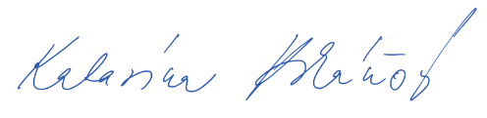__________________________________
Ing. Katarína Hrbáňová, PhD.
koordinátorka programu eTwinning v SR
Žilinská univerzita v Žiline, NSS

